《中国的疆域》拓展阅读

1、国家领土的概念：
领土包括陆地和水域及其底土和上空。国家领土分为领陆、领水（包括内水和领海）和领空3个部分，上及高空，下及底土。领水附随于领陆。领空和底土又附随于领陆和领水。因此领陆是最重要的部分，是领土的主要成分，领陆如发生变动，附随于领陆的领水、领空和底土亦随同变动。
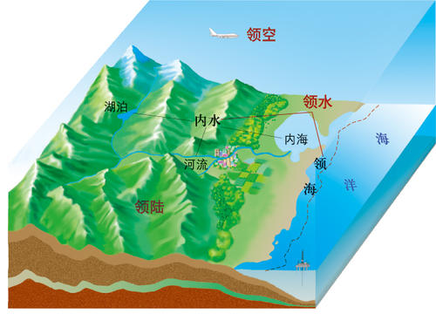
领土空间结构示意图
（1）领陆是最基本的部分，一国的领陆包括其大陆部分，也包括其所属岛屿。
（2）领水是国家陆地疆界以内的水域和与陆地疆界邻接的一带海域，即内水和领海两大部分。
（3）领空是指主权国家领陆和领海上空的空气空间，是国家领土的组成部分。
（4）底土，亦称之为地下领土，包括领陆的底土、内水和领海的水床和底土，国家对其资源拥有主权，对在底土上进行的开发和利用事业行使完全的管辖权。
2、海域归属的界定
按照《联合国海洋法公约》的规定，世界海洋划分为国家管辖海域和国际管辖海域两部分。其中，国家管辖海域包括内海、港口、领海，毗连区、专属经济区和大陆架；国际管辖海域包括公海，用于国际航行的海峡、国际海底区域。
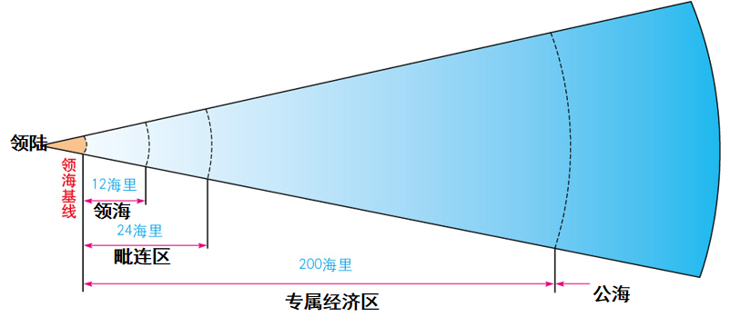
海域归属构成示意图

根据《联合国海洋法公约》，国家管辖海域中各区域的划分是：
（1）内海是领海基线向陆一面的水域。
（2）领海是沿海国根据其主权划定的邻接其领土及内水以外，也就是在主权之下划定的领海基线向外延伸一定宽度的海域。领海是国家领土的一部分，我国领海宽度为12海里。
（3）毗连区是连接领海并在领海外一定宽度的区域。《联合国海洋法公约》规定，毗连区的宽度从测算领海宽度的基线算起，不超过24海里。在毗连区内，沿海国家为防止或惩治那些违犯其海关、财政、移民、卫生等法律或规章的行为，有权行使必要的管制。
（4）专属经济区是不同于领海和公海的、受特定法律制度限制的一个区域。其宽度是从领海基线算起不超过200海里，沿海国在其专属经济区内，享有对一切自然资源的权力，有经济开发和勘探的主权权利，还有建造和使用人工岛屿、设施和结构及海洋科学研究和海洋环境保护等方面的管辖权。其他国家在沿海国的专属经济区内享有航行、飞越、铺设海底电缆和管道的自由。
（5）公海是供所有国家平等地共同使用。它不是任何国家领土的组成部分。

